**C++面向对象-25-纯虚函数和抽象类**

**前面学习了多态底层原理和多态练习，这篇学习什么是纯虚函数和抽象类。虚函数前面我们介绍过，一个普通的类成员函数前面添加关键字virtual就变成一个虚函数。会有虚函数指针指向虚函数列表的概念，这里纯虚函数肯定和虚函数是有关系的。**

**1.虚函数的定义**

**语法是  virtual 返回值类型 函数名称() = 0;**

**例如，下面这个代码**

**class Base**

**{**

**public:**

**virtual void myFunc() = 0;**

**};**

**一般来说，在使用多态机制的时候，基类中的虚函数里面没不需要写什么实现，因为写了也很少用到。就前面动物的例子，虚函数打印 动物在叫，但是我们一般都是打印 猫在叫或者狗在叫，一般是派生类的同名函数中实现才是我们关心的内容。**

**既然虚函数内部函数体没有啥作用，所以就产生了纯虚函数，写法就像上面这个样子。也就是在原来虚函数改成，删除{}这大括号里面内容，直接在函数名称后写 = 0；**

**2.抽象类的定义**

**在一个类中，只要有一个纯虚函数，那么这个类就叫抽象类。**

**class Base**

**{**

**public:**

**virtual void myFunc() = 0;**

**};**

**上面这个类，由于有一个纯虚函数，所以Base类就是一个抽象类。抽象的字面意思就是抽出象的东西，一般这种抽取的东西都不详细，不清晰，所以抽象。**

**3.抽象类特点**

**3.1 抽象类不能被实例化**

**就是不能在栈内存或堆内存创建抽象类的对象**

**#include <iostream>**

**#include <string>**

**using namespace std;**

**class Base**

**{**

**public:**

**virtual void myFunc() = 0;**

**};**

**void test01()**

**{**

**Base b; // 栈内存创建Base对象**

**new Base(); //堆内存创建Base对象**

**}**

**在上面函数 test01中两种创建对象的方式都失败，编译器提出错误**

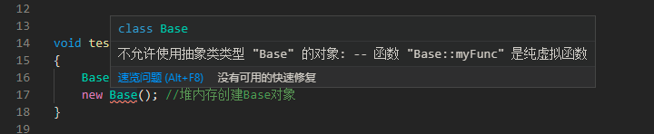

**3.2 子类必须实现基类的纯虚函数**

**如果一个抽象类被一个派生类继承，那么在派生类中必须要实现纯虚函数。**

**#include <iostream>**

**#include <string>**

**using namespace std;**

**class Base**

**{**

**public:**

**virtual void myFunc() = 0;**

**};**

**class Son : public Base**

**{**

**public:**

**};**

**void test01()**

**{**

**Son s;**

**}**

**int main()**

**{**

**test01();**

**system("pause");**

**}**

**上面子类没有实现父类的纯虚函数，在子类实例化的时候会报错。**

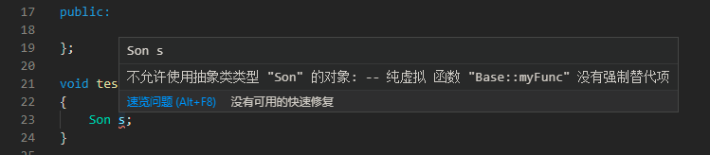

**由于没有实现父类的纯虚函数，那么子类也变成一个抽象类，有回到上抽象类不能实例化的问题。**

**接下来看看，正常子类实现父类纯虚函数的代码**

**#include <iostream>**

**#include <string>**

**using namespace std;**

**class Base**

**{**

**public:**

**virtual void myFunc() = 0;**

**};**

**class Son : public Base**

**{**

**public:**

**void myFunc()**

**{**

**cout << "子类必须实现父类的纯虚函数" << endl;**

**}**

**};**

**void test01()**

**{**

**Base * b = new Son;**

**b->myFunc();**

**}**

**int main()**

**{**

**test01();**

**system("pause");**

**}**

**运行结果（VS code截图）**

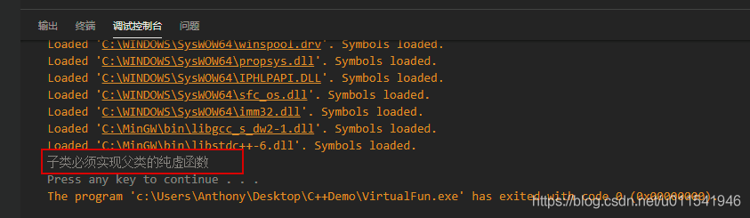

**原文链接：https://blog.csdn.net/u011541946/article/details/106201273**